Рекомендации для родителей по развитию пространственной ориентировке
“Где лево?”, “Где право?”
Подготовила: учитель-дефектолог Доронина Елена Геннадьевна
Для того чтобы уверенно чувствовать себя в окружающем мире нашим малышам придется усвоить много умений и навыков. Одним из важных навыков является сформированное представление о пространстве, попросту говоря, умение различать правую и левую сторону. Если такие определения, как «верх» и «низ» даются ребенку более-менее легко, то отличать левую сторону от правой, ребенка нужно учить. Нужно это для того, чтобы в дальнейшем не было сложностей с письмом, счетом, конструированием, занятиями танцами и физкультурой.
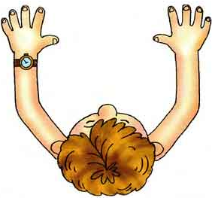
Начиная с трехлетнего возраста нужно начинать формировать у ребенка представление о правой и левой стороне тела.
С чего начать?
1.Сначала надо научить малыша определять правую и левую руку. Так как у ребенка этого возраста мышление конкретно, он воспринимает только те предметы, которые видит или может потрогать, абстрактное понятие «пространство» ему еще непонятно, поэтому начиная объяснять ребенку, где лево, а где право, Вы должны «привязаться» к конкретным вещам, другими словами создать у ребенка ассоциацию. Например, правая рука, это та, который ты держишь ложку или карандаш. Теперь ребенок методом исключения будет определять, что та рука, которой он ложку не держит – левая. За опору, Вы можете взять часики или браслет, которые ребенок постоянно носит.
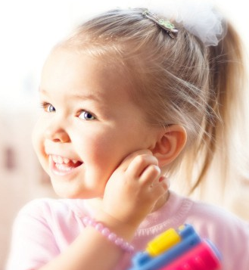
2.Учим различать правую и левую часть тела.
После того, как путаница с руками закончится, и ребенок безошибочно определяет левую и правую руку, попросите его опустить правую руку и взяться за ногу. Объясните, что это ножка, как и ручка, тоже правая. И все, что находится с этой стороны – глазик, ушко, тоже правое.
3.Умение определять расположение предметов по отношению к себе.
Попросите ребенка положить мячик справа от себя, спросите, какие слева от него находятся предметы. Если ребенок затруднятся ответить, подскажите: «то, что с левой стороны ближе к левой руке, а то, что справа – ближе к правой руке.
4. Следующий шаг – умение определять пространственное соотношение между несколькими предметами. Положите перед ребенком три игрушки, например, мячик, собачку и куклу. Попросите малыша положить мячик перед собой, слева от него положить машинку, а справа собачку.
Позднее можно усложнить игру. Разложите на столе игрушки, например: в центре – кукла, справа – кораблик, слева – котик, сзади – мишка, спереди – зайчик. Ребенок должен ответить на вопросы:
- Какая игрушка перед куклой?
- Что находится между корабликом и котиком?
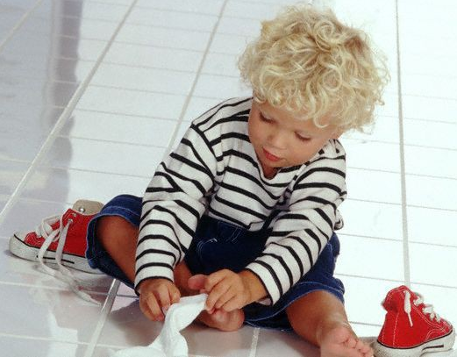
- Какая игрушка за куклой?
Уважаемые родители!
Закрепляйте уже полученные знания ежедневно, в процессе обычных повседневных занятий. Очень удобно закреплять понятия “лево-право” в процессе одевания: «давай оденем носочек на правую ножку», «одеваем варежку на левую ручку» и т.п.
Во время прогулки обращайте внимание на маршрут: «здесь мы с тобой повернем налево», «справа расцвели чудесные тюльпаны», «мотоцикл поехал направо».
Как нельзя лучше подойдут для закрепления понятий домашние занятия физкультурой.
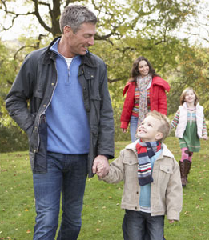
Положите перед ребенком лист бумаги, попросите его в центре нарисовать красный круг, в правой верхнем углу зеленый треугольник, в левом нижнем углу синий квадрат и т.п.

Вот несколько игр, которые помогут Вам закрепить понятия “лево-право”.
Игра 1: “Право-лево”
Просим ребенка поднять правую руку. Если он поднимает нужную руку, то даем ему игрушку в эту руку. И спрашиваем в какой руке у него игрушка и как называется вторая ручка.
Потом просим свободной левой ручкой дотронуться до щеки, до ноги, до колена. Просим ребенка называть, какую часть тела ребенок трогает левую или правую.
Затем просим малыша переложить игрушку в левую руку и повторить все действия правой рукой: дотронуться до щеки, ноги, коленки и назвать их.
Переходим к лицу и трогаем левой ручкой левый глаз, бровь, ноздрю, ухо, плечо. А правой ручкой трогаем правые парные части тела.
Обычно детки с удовольствием показывают свои части тела и легко определяют, что находится слева, а что справа.
Игра 2: “Бравый солдатик”
Даем ребенку в руки две небольшие игрушки разного цвета (флажки, шарики, карандаши).
Мама — командир, а ребенок — бравый солдатик. «Командир» дает различные команды, а «бравый солдатик» их выполняет.
Команды могут быть такими:
- руки вверх
- руки вниз
- правую руку поднять
- левую руку поднять
- правую руку опустить и т.д.
Затем, мама и ребенок меняются ролями. Теперь мама — «бравый солдатик», а ребенок — «командир». Маме желательно тоже ошибаться в выполнении команд, чтобы ребенок мог исправить маму. Детям доставляет истинное наслаждение поправлять взрослых.
Игра 3: “Куда бросили мяч”
Ребенок по команде бросает мяч в заданном направлении: вперед-назад, вверх-вниз, вправо-влево. Затем малыш командует, а мама (папа, старшие братья и сестры) выполняют команды.
Эти простые игры достаточно интересны для трехлетних малышей. Играя, ребенок учится ориентироваться в пространстве и легко определяет где право, где лево.

К четырем годам (помните, что все дети разные) ребенок должен уверенно различать правую и левую руку, понимать слова «посередине», «внизу», «вверху», «налево», «направо»; предлоги: на, под, в, сзади (за), спереди (перед), около.
ЖЕЛАЮ УДАЧИ!

